Młodzieżowy chór Soboru Św. Trójcy na Jarmarku Bożonarodzeniowym w Berlinie
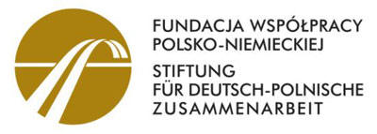

Projekt wspierany przez Fundację Współpracy Polsko - Niemieckiej

W ramach współpracy Starostwa Powiatowego w Hajnówce z dzielnicą Berlin Lichtenberg w dniach 28.11- 01.12.2008 r. chór młodzieżowy Soboru Św. Trójcy zaprezentował kolędy i tradycyjne pieśni naszego regionu na corocznym Jarmarku Bożonarodzeniowym, w ośrodku dla osób z problemami psychicznymi oraz w centrum handlowym w Berlinie.
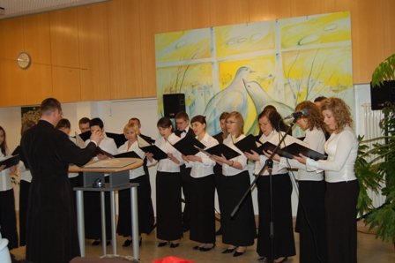

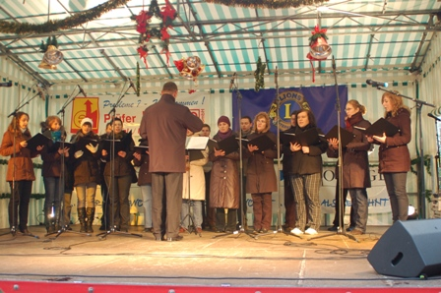

Koncerty wzbudziły zainteresowanie mieszkańców Berlina, którzy przystawali i ze skupieniem przysłuchiwali się głębi i melodyjności muzyki wschodniej. Jej wyjątkowość wzruszyła również samą p. Burmistrz Christinę Emmrich, która ze łzami w oczach wyraziła swoje podziękowanie za występ chóru.
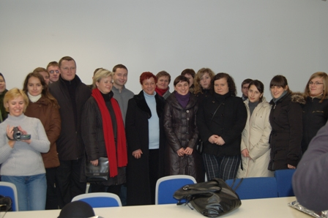

Dla członków chóru był to również niezapomniany i często pierwszy wyjazd do stolicy naszych sąsiadów, podczas którego mogli poznać nie tylko główne budowle i zabytki Berlina - Bramę Brandenburską, Parlament, Wieżę telewizyjną, Katedrę Berlińską, Czerwony ratusz, Niemiecko - Rosyjskie Muzeum, lecz także niemieckie przedświąteczne tradycje związane z jarmarkiem.
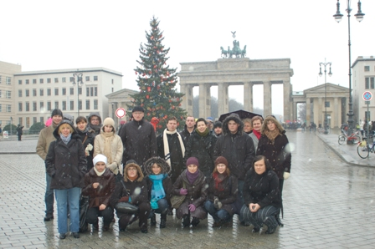

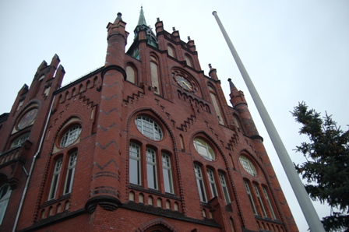

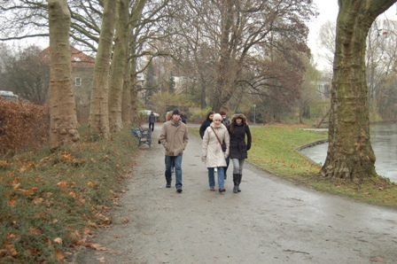

Kolejnym punktem programu była wizyta na świątecznie udekorowanym Potsdamer Platz i w kinie trójwymiarowym.


Była to również krótka lekcja współczesnej historii, gdyż młodzież widząc ślady po upadłym Murze Berlińskim i poznając jego historię mogła wyobrazić sobie wymiar jego tragedii. Wyjazd i wzajemny kontakt naszej młodzieży z Niemcami jako krajem i jego obywatelami przyniósł korzyści w zakresie wiedzy o najbliższych sąsiadach, ale przede wszystkim wpłynął pozytywnie na wzajemne relacje i wyobrażenia.
Warto podkreślić, iż wizyta chóru młodzieżowego jest wynikiem wieloletniej, bo trwającej już od 2001 r., współpracy z dzielnicą Berlina Lichtenberg realizowanej w obszarze edukacji, kultury, turystyki i gospodarki, a pobyt hajnowskiego chóru w Berlinie był kontynuacją projektu "Festiwal kultur" podczas którego mieszkańcy Hajnówki mieli możliwość poznania zachodniej muzyki kościelnej w wykonaniu chóru "Wartenberger Kantorei".

Lucyna Lewczuk
Wydział Promocji, Rozwoju Regionalnego,
Turystyki i Współpracy z Zagranicą

